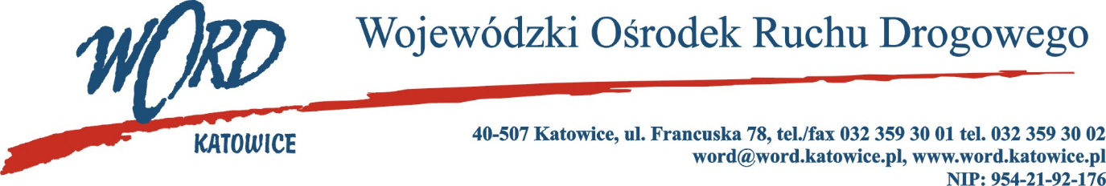
Postępowanie o udzielanie zamówienia publicznego o wartości poniżej 130 000 zł
Katowice, dnia 21.12.2023 r.
AT-ZP.261.537.11.2023.ŁŻ

Dotyczy: informacji z otwarcia ofert w dniu 21.12.2023r. o godz. 10.30 w postępowaniu na zadanie pn.: „Świadczenie usług telefonii komórkowej dla Wojewódzkiego Ośrodka Ruchu Drogowego w Katowicach.”.
W przedmiotowym postępowaniu ofertę złożyli Wykonawcy:
Lp. | Wykonawca | Cena brutto za całość zamówienia | Ilość punktów
1 | P4 Sp. z o.o. ul. Wynalazek 1, 02-677 Warszawa | 14650,78 | 49,37
2 | T-Mobile Polska S.A. ul. Marynarska 12, 02-674 Warszawa | 28831,20 | 25,09
3 | Telestrada S.A. Aleja Krakowska 22A, 02-284 Warszawa | 20664,00 | 35,00
4 | Orange Polska S.A. Al.. Jerozolimskie 160, 03-236 Warszawa | 7232,40 | 100,00
Najkorzystniejszą ofertę w przedmiotowym postępowaniu złożyła firma Orange Polska S.A. Al. Jerozolimskie 160, 03-236 Warszawa i z tą też firmą zawarta zostanie stosowna umowa.
Z-ca Dyrektora WORD Katowice
Piotr Górny

